1,如何实现一个自适应圆形，下列样式设置正确得是（）;

A,width：100px;height:100px;border-radius:50px;

B,width：30%;height:30%;border-radius:50%;

C,width：30%;height:0;padding:30%;border-radius:50%;

D,width：30%;height:0;padding-top:30%;border-radius:50%;

2,在设置渐变背景过程中设置（）deg角度创建竖直方向渐变，（）deg创建水平方向渐变 答案( )

A, 90deg 0deg

B, 0deg 90deg

C, top to bottom

D, left to right

3，如何去掉图片之间的默认空隙多选 多选（）

A, font-size:0;

B, padding:0;

C, margin:0;

D, float:left;

4,关于渐进增强与优雅降级下列说法正确的是 多选( )

A, 渐进增强:针对低版本浏览器进行构建页面，保证最基本的功能，然后再针对高级浏览器进行处理

B, 优雅降级：一开始就构建完整的功能，然后再针对低版本浏览器进行兼容处理

C, 渐进增强:一开始就构建完整的功能，然后再针对低版本浏览器进行兼容

D, 优雅降级：针对低版本浏览器进行构建页面，保证最基本的功能，然后再针对高级浏览器进行处理

5，关于盒模型，下列说法错误的是( );

A, 盒子模型有两种：IE6混杂模式盒子模型、标准W3C盒子模型；

B, IE6混杂模式的content部分包含了border和pading；

C, IE6混杂模式的content部分不包含了border和pading；

D, 可以通过box-sizing属性切换盒模型

6，描述一下伪类与伪元素的区别？

7，实现一个上三角形。

8，除了rgb在css3中还可以使用hsl来设置颜色，hsl分别代表什么含义，h() s() l()？

9，实现文字溢出打点

1. 利用简易css代码实现以下图形变换

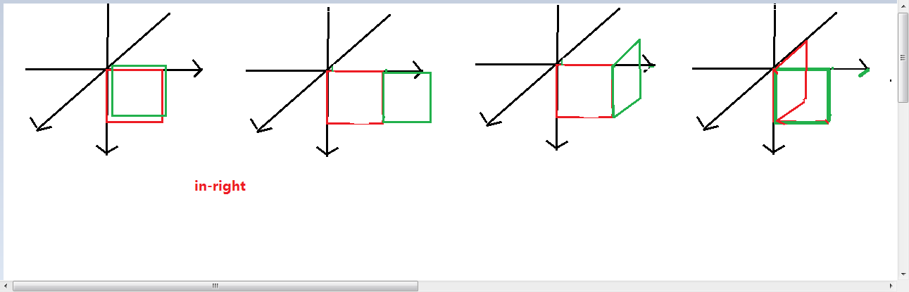

上图html结构如下：

<Div class=”box”>

<Div class=”red”></div>

<Div class=”green”></div>

</div>

1. class名为box的div为class名为wrapper的子级，wrapper的宽为100px,现在为box设置css样式width:calc(50% - 10px);最终box样式为多少()
2. 列举三个css3中新增的选择器。
3. 一个元素先进行沿着y轴平移再绕着z轴旋转和先绕着z轴旋转再沿着y轴平移，最后的位置显示相同嘛？

#### display:none、visibility:hidden:、opacity:0之间的区别

15,实现居中的四种方式

### 浮动会造成哪些问题，为什么要清除浮动

17,清除浮动利用伪元素的实现方式

18，介绍一下css的盒子模型？盒模型分几种类型？如何切换盒模型？

19，transform和animation的区别？

20,前端页面有哪三层构成，分别是什么？作用是什么？

21.如何使文本溢出边界显示为省略号？

1. 如何使连续的长字符串自动换行？

23.box-shadow传入参数分别代表的含义 A？

24,元素设置display:inline-block属性基于元素的哪条基准线对齐？如果我们想让元素居中对齐如何设置？

25,利用css3弹性盒子进行布局，需要为父级设置___a___属性与属性值，子元素默认呈行级元素排列，如果想让子元素竖直排列，可以设置___b___属性与属性值。

1. css3中渐变设置包括__a___和___b___,如何实现渐变背景45deg，渐变颜色从红到绿到蓝____c____.
2. 我们可以通过给一个元素设置__a___属性实现过渡效果，过渡属性由那几个属性组成？
3. 页面上有一个利用transition实现的div元素的过渡动画，现在想在过渡动画结束出发btn的点击事件，如何实现？可以用简略代码实现
4. 如何实现一个元素的倒影，利用____属性实现

30，什么是网页响应式设计？